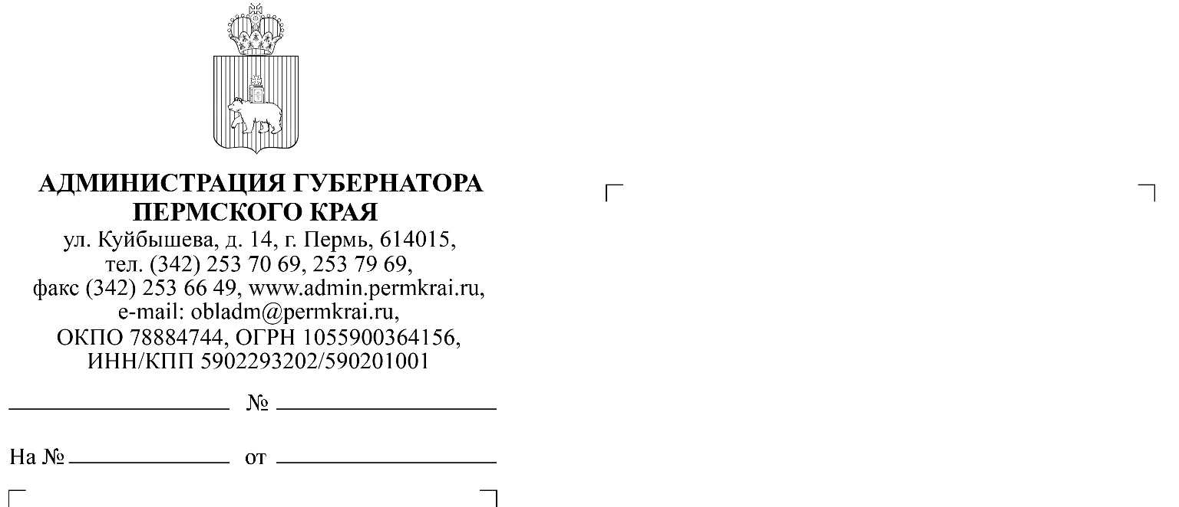

О внесении изменений   
в Федеральный закон   
от 2 мая 2006 г. № 59-ФЗ   
«О порядке рассмотрения обращений граждан Российской Федерации»

Руководителям исполнительных органов государственной власти Пермского края

Главам органов местного самоуправления муниципальных образований Пермского края

Уважаемые коллеги!

Федеральным законом от 28 декабря 2024 г. № 547-ФЗ «О внесении изменений в Федеральный закон «О порядке рассмотрения обращений граждан Российской Федерации» внесены изменения в Федеральный закон   
от 2 мая 2006 г. № 59-ФЗ «О порядке рассмотрения обращений граждан Российской Федерации», которые вступят в силу 30 марта 2025 г.

В соответствии с указанными изменениями с 30 марта 2025 г. граждане могут направлять обращения в форме электронного документа исключительно   
с использованием федеральной государственной информационной системы «Единый портал государственных и муниципальных услуг (функций)», иной информационной системы государственного органа или органа местного самоуправления либо официального сайта государственного органа или органа местного самоуправления в информационно-телекоммуникационной сети «Интернет», обеспечивающих идентификацию и (или) аутентификацию граждан.

Обращается особое внимание, что со вступлением в силу Федерального закона № 547-ФЗ с 30 марта 2025 г. прием обращений граждан в электронной форме, поступающих в органы власти и организации по электронной почте   
или иными способами посредством информационно-телекоммуникационной сети «Интернет» не обеспечивающих идентификацию и (или) аутентификацию граждан, не предусмотрен.

На основании изложенного, необходимо привести официальные сайты Ваших органов в соответствие с внесенными изменениями, а именно   
в разделах по обращениям граждан исключить электронную почту как способ направления обращения в форме электронного документа.

В случае поступления обращения гражданина по электронной почте следует проинформировать заявителя об установленном порядке направления обращения в форме электронного документа (рекомендуемый образец уведомления прилагается).

В связи с изложенным прошу организовать работу с обращениями граждан в соответствии с действующим законодательством и довести прилагаемую информацию до сотрудников курируемых Вами ведомств и подведомственных учреждений.

Приложение: на 1 л. в 1 экз.

Начальник отдела по работе

с обращениями граждан Шубина К.С.

Гарипова Лилия Минраисовна

(342) 253 70 35